2. pielikums
Ādažu novada pašvaldības domes 27.08.2026. sēdes lēmumam Nr. ___
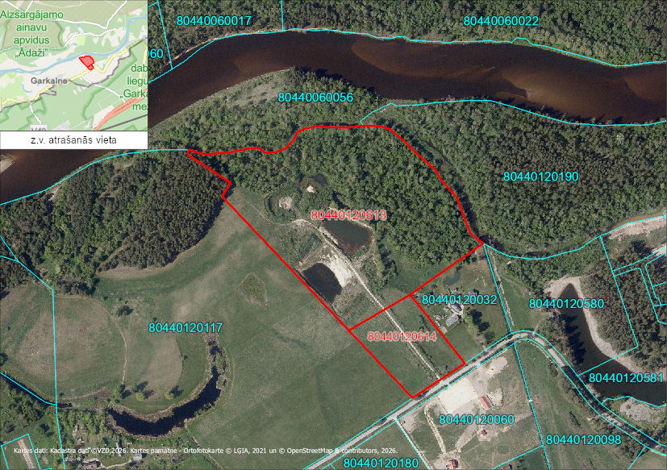
1.attēls.. Zemes vienību novietojums nekustamā īpašuma valsts kadastra informācijas sistēmā kadastrs.lv
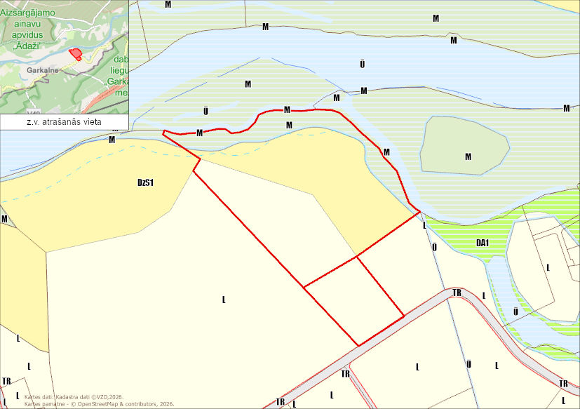
2.attēls. Funkcionālais zonējums saskaņā ar Ādažu novada teritorijas plānojumu
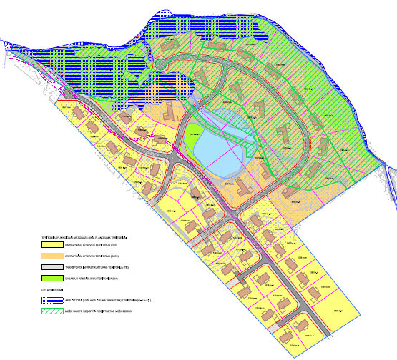
3.attēls. Teritorijas attīstības priekšlikums

